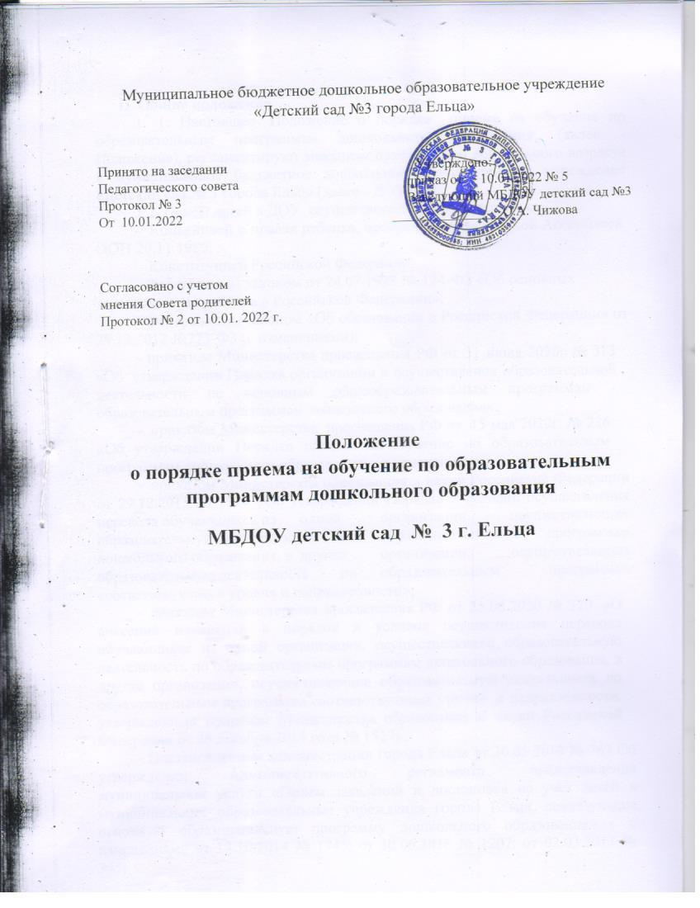

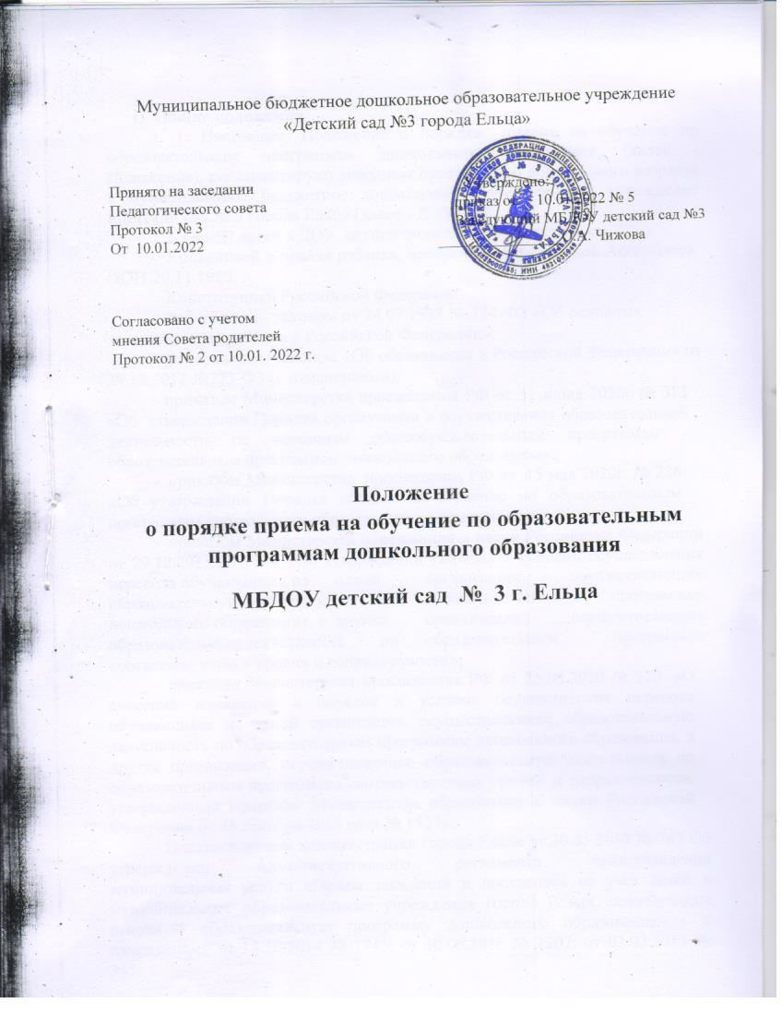

**1. Общие положения**

1. 1. Настоящее Положение о порядке приема на обучение по образовательным программам дошкольного образования (далее -Положение), регламентируют механизм приема детей дошкольного возраста в муниципальное бюджетное дошкольное образовательное учреждение «Детский сад № 3 города Ельца (далее - ДОУ).

1.2. Прием детей в ДОУ осуществляется в соответствии с:

- Конвенцией о правах ребенка, одобренной Генеральной Ассамблеей OOН 20.11.1989;

- Конституцией Российской Федерации;

- Федеральным законом от 24.07.1998 № 124-ФЗ «Об основных гарантиях прав ребенка в Российской Федерации»;

- Федеральным законом «Об образовании в Российской Федерации» от 29.12.2012 №273-Ф3 (с изменениями);

- приказом Министерства просвещения РФ от 31 июля 2020г № 373 «Об утверждении Порядка организации и осуществления образовательной деятельности по основным общеобразовательным программам -образовательным программам дошкольного образования»;

- приказом Министерства просвещения РФ от 15 мая 2020г. № 236 «Об утверждении Порядка приема на обучение по образовательным программам дошкольного образования» (с изменениями);

- приказом Министерства образования и науки Российской Федерации от 29.12.2015 № 1527 «Об утверждении Порядка и условий осуществления перевода обучающихся из одной организации, осуществляющих образовательную деятельность по образовательным программам дошкольного образования, в другие организации, осуществляющие образовательную деятельность по образовательным программа» соответствующего уровня и направленности»;

- приказом Министерства просвещения РФ от 25.06.2020 № 320 «О внесении изменений в порядок и условия осуществления перевода обучающихся из одной организации, осуществляющей образовательную деятельность по образовательным программам дошкольного образования, в другие организации, осуществляющие образовательную деятельность по образовательным программам соответствующих уровня и направленности, утвержденные приказом Министерства образования и науки Российской Федерации от 28 декабря 2015 года № 1527»;

- Постановлением администрации города Ельца от 30.05.2013 № 763 Об утверждении Административного регламента предоставления муниципальной услуги «Прием заявлений и постановка на учет детей в муниципальные образовательные учреждения города Ельца, реализующие основную образовательную программу дошкольного образования» ( с изменениями от 13.10.2014 № 1745; от 30.06.2016 № 1207; от 02.03.2017 № 345;

- Приказом Управления образования администрации города Ельца от 16.03.2015 № 97 «Об утверждении Порядка предоставления услуги «Зачисление в образовательные организации» ( с изменениями от 25.03.2016 №156, от 24.03.2017 № 136, от 11.12.2017 № 728).

**2. Порядок приема**

2.1. Прием детей (далее – воспитанников) в ДОУ осуществляется на основании направления, выданного Управлением образования администрации городского округа город Елец.

2.2. Родители (законные представители), проживающие на закрепленной территории, предъявляют:

- документ, удостоверяющий личность родителя (законного представителя) ребенка, либо документ, удостоверяющий личность иностранного гражданина или лица без гражданства в Российской Федерации в соответствии со статьей 10 Федерального закона от 25 июля 2002г. № 115-ФЗ «О правовом положении иностранных граждан в российской Федерации»;

- свидетельство о рождении ребенка или для иностранных граждан и лиц без гражданства – документ(ы), удостоверяющий (е) личность ребенка и подтверждающий (е) законность представления прав ребенка;

- документ, подтверждающий установление опеки (при необходимости);

- свидетельство о регистрации ребенка по месту жительства или по месту пребывания на закрепленной территории или документ, содержащий сведения о месте пребывания, месте фактического проживания ребенка;

- документ психолого-медико-педагогической комиссии (далее – ПМПК) (при необходимости);

- документ, подтверждающий потребность в обучении в группе оздоровительной направленности (при необходимости);

2.3. Родители (законные представители) детей, являющиеся иностранными гражданами или лицами без гражданства, дополнительно предъяви документ, подтверждающий право заявителя на пребывание в Российской Федерации. Иностранные граждане и лица без гражданства все документы представляют на русском языке или вместе с заверенным переводом на русский язык.

2.4. Копии предъявляемых при приеме документов хранятся в дошкольном учреждении.

2.5. Дети с ограниченными возможностями здоровья принимаются на обучение по адаптированной образовательной программе дошкольного образования только с согласия родителей (законных представителей) ребенка и на основании рекомендаций психолого - медико -педагогической комиссии.

2.6. При приеме воспитанника в порядке перевода из другой организации, осуществляющей образовательную деятельность по образовательным программам соответствующего уровня и направленности, родители (законные представители) представляют личное дело ребенка.

2.7. Прием на обучение по дополнительным образовательным программам осуществляется по личному заявлению родителя (законного

представителя) ребенка при предъявлении оригинала документа, удостоверяющего личность родителя (законного представителя); либо документа, удостоверяющего личность иностранного гражданина или лица без гражданства в Российской Федерации в соответствии со статьей 10 Федерального закона от 25 июля 2002г. № 115-ФЗ «О правовом положении иностранных граждан в российской Федерации»;

2.8. Зачисление воспитанника в группу комбинированной (компенсирующей) направленности производится на основании заявления родителей (законных представителей) воспитанника, имеющего рекомендации областной ПМПК и наличии там свободных мест.

2.9. Для лиц, установивших опеку над ребенком, необходимо предъявление документа, удостоверяющего установление опеки.

2.10. Родители (законные представители) воспитанника имеют право по своему усмотрению предъявлять дополнительно другие документы.

2.11.Требование предоставления иных документов для приема детей в ДОУ в части, не урегулированной законодательством об образовании, не допускается.

**3. Перечень оснований для отказа в приеме документов** 3.1. Основанием для отказа в приеме документов является:

- обращение за предоставлением услуги заявителя, не являющегося, родителем (законным представителем) и отсутствие у заявителя доверенности, выданной родителем (законным представителем) ребенка заверенной в порядке, установленном действующим законодательств Российской Федерации;

- представление заявителем неполного пакета документов, перечисленного выше.

**4. Последовательность действий при приеме детей в ДОУ** 4.1. Подача заявления о приеме ребенка в ДОУ осуществляется

родителями (законными представителями) ребенка путем:

- личного обращения родителей (законных представителей) в ДОУ; - посредством направления заявления в электронном виде на адрес электронной почты ДОУ.

4.2. Прием детей в ДОУ осуществляется руководителем ДОУ (уполномоченным лицом).

4.3. Руководитель ДОУ (уполномоченное лицо):

4.3.1. Принимает заявление о приеме воспитанника в ДОУ.

При подаче заявления путем личного обращения родителей (законных представителей) ребенка руководитель (уполномоченное лицо):

- устанавливает личность родителей (законных представителей) ребенка;

- регистрирует заявление в Журнале регистрации заявлений;

- выдает расписку о получении документов от заявителя с указанием даты их поступления и их перечня.

При подаче заявления родителями (законными представителями) посредством направления заявления в электронном виде на адрес электронной почты ДОУ руководитель (уполномоченное лицо):

- регистрирует заявление в Журнале регистрации заявлений; - направляет по электронной почте родителям (законным

представителям) ребенка расписку в получении заявления с приложенными документами или почтовым отправлением с уведомлением о вручении.

4.3.2. Принимает и рассматривает предоставленные родителями (законными представителями) ребенка документы.

4.3.3. Заключает с родителями (законными представителями) ребенка договор об образовании, в котором указываются:

- основные характеристики образования, в том числе вид, уровень и (или) направленность образовательной программы (часть образовательной программы определенного уровня, вида и (или) направленности);

- форма обучения;

- срок освоения образовательной программы (продолжительность обучения).

4.3.4. Факт ознакомления родителей (законных представителей) ребенка, том числе и через информационные системы общего пользования, с Уставом ДОУ , лицензией на образовательную деятельность, образовательной программой дошкольного образования , другими документами, регламентирующими организацию и осуществление образовательной деятельности, правами и обязанностями участников образовательных отношений фиксируются в заявлении о приеме и заверяется личной подписью родителей (законных представителей) воспитанника.

4.3.5. Подписью родителей (законных представителей) воспитанника фиксируется согласие на обработку их персональных данных и персональных данных ребенка в порядке, установленном законодательством Российской Федерации.

4.4. Руководитель издает приказ о приеме ребенка в ДОУ в течение 3-х рабочих дней с момента предъявления родителями (законными представителями) ребенка полного перечня документов.

4.5. Вносит запись в Книгу движения детей, предназначенную для регистрации сведений о детях, их родителях и контроля за движением контингента детей в ДОУ.

**5. Основания для отказа в приеме ребенка в ДОУ**

5.1. Отказано в приеме ребенка в ДОУ может быть в следующих случаях:

- наличие медицинских показаний, препятствующих посещению ребенком ДОУ;

- не предоставление родителями документов, определенных настоящими Правилами;

- отсутствие свободных мест.

5.2. Отказ в приеме ребенка в ДОУ оформляется руководителем ДОУ (уполномоченным лицом) в письменной форме с указанием причины отказа

в приеме ребенка в ДОУ.

5.3. Направления на детей, в отношении которых выдан мотивированный отказ в приеме ребенка в ДОУ, передаются руководителем ДОУ (уполномоченным лицом) в управление образования администрации городского округа город Елец по акту.

**6. Порядок обжалования действий (бездействия) и решений должностных лиц ДОУ, осуществляющих прием детей в ДОУ**

6.1. Действия (бездействия) и решения должностных лиц ДОУ, осуществляющих прием детей в ДОУ, могут быть обжалованы родителями (законными представителями) ребенка в управлении образование администрации городского округа город Елец, а также в судебном порядке, установленном требованиями действующего законодательства.